
Fédération Nationale André Maginot
Groupement 195

Assemblée Générale 2022

Jeudi 23 juin 2022

LE GRAU DU ROI

Procès-Verbal

9h30 : Accueil
10h00 : Assemblée Générale Ordinaire
- Mot des présidents de section
- Mot du Président
- Rapport Moral, minute de recueillement
- Rapport annuel d’Activités
- Rapport financier
- Motion de l’AG 2022
11h00 : Conclusion de l’AG
- Remise de récompenses : médailles Maginot
11h 30 : Fin de l’AG, départ vers le Monument aux Morts
12h 00 : dépôt de gerbe
12h 30 : repas de cohésion

MOT D’ACCUEIL DU PRESIDENT

Cette année, après deux reports en 2020 et 2021, nous voici au Grau du Roi pour notre Assemblée Générale.
Nous sommes évidemment heureux de nous retrouver, mais aussi désappointés par le nombre restreint de présents. Bien entendu nous avons pris deux ans, et ce n’est pas rien ! Mais il y a les suites de la pandémie avec ce que l’on peut qualifier de peur du Covid !
Il s’agit donc à partir de cette AG de remobiliser les troupes ! Beaucoup de gens attendent avec impatience notre disparition, certains anticipent, l’absence de secrétaire d’État chargé des Anciens Combattants dans le gouvernement Borne, est à ce titre très instructif.
Debout donc, l’existence des Associations Patriotiques doit être conforté par la vigueur de leur action.
RAPPORT MORAL

RECUEILLEMENT

Habituellement, nous affichons la liste des décédés, cette année, après deux années sans AG, la liste est trop longue et je n’ai pas souhaité imposer à tous l’épreuve de sa lecture.
Nous allons simplement nous lever et observer, à la mémoire de ceux que nous ne reverrons plus, une minute de silence.
Nous nous mettons debout !

MINUTE DE SILENCE

Rapport moral du Président

L’organisation de l’Assemblée Générale 2022 s’est déroulée plus ou moins bien, la démission de Brigitte VERDELHAN a assombri cette préparation. Brigitte a tenu son rang très utilement depuis sa prise de fonction. Je me fais l’interprète de l’ensemble des membres du bureau et du Conseil d’Administration pour la remercier pour ce qu’elle a fait pour nous. Elle vient à l’instant de me dire qu’elle revenait sur sa décision. Applaudissons ce maintien qui à la fois nous honore et nous arrange.
Je reprends mot pour mot ce que je disais en 2019, le groupement est malheureusement touché par les problèmes liés à l’âge de ses membres. Il s’agit de réagir. Comment le faire ? Le sujet a été abordé en CA, Il y a de nombreuses communes où nous ne sommes pas présents, il va donc falloir entreprendre une grande campagne d’adhésion en interpellant nos camarades sur les problèmes liés à la dispersion des Associations d’Anciens Combattants. La FNAM fait partie de celles qui fédèrent, c’est ce point - là qui doit être mis en avant et utilisé pour élargir notre assise. Nous l’avons évoqué en réunion de CA et nous allons faire le nécessaire pour recruter de nouvelles sections.
Nos difficultés ont aussi pour origine l’évolution de la société, nous ne pouvons que prendre en compte ces évolutions, sans oublier que notre rôle consiste d’abord à défendre les valeurs du monde combattant.
Les derniers évènements, montrent que le pays va mal, que les organes de décisions sont aux mains de gens qui ignorent la réalité du terrain (beaucoup d’entre nous ont de petites retraites ! Si elles ne sont plus indexées sur l’inflation, c’est la misère qui guette). Alors que faire ?
- Ne pas subir, et pour cela se mobiliser, participer partout où c’est nécessaire et où vos compétences peuvent être utiles ;
- Être très vigilant sur la nécessité de préserver la mémoire et en particulier la mémoire combattante.
- Dans la pratique, il faut développer les adhésions, et notamment des sympathisants mais aussi des associations voisines.
- Lorsqu’on est président de section, réunir régulièrement les membres de la section pour les informer de l’actualité de la vie du Groupement, participer aux réunions statutaires
- Prendre contact avec les camarades isolés,
- S’adresser aux jeunes, anciens des Opex.
- Participer à nos assemblées, regroupements et activités, même si cela peut paraître difficile quelquefois.
- S’adresser aux jeunes y compris les scolaires de tous niveau pour leur faire comprendre qui nous sommes et quel sont nos objectifs.

Tout ceci confirme, ce qui, depuis que je suis Président du Groupement est de plus en plus évident : si le monde combattant veut rester audible, il ne pourra repousser longtemps l’idée de se fédérer autour de grandes organisations qui déjà regroupent un nombre important d’associations ; c’est le cas de la FNAM dont l’action, vous le savez, s’inscrit dans la volonté de mettre en échec les tenants de « l’économie » qui considèrent que la Mémoire (en particulier la mémoire combattante) coûte cher.
Le devoir de mémoire justement, il ne peut se développer qu’avec les jeunes. La Fédération a en la matière une politique très active avec la mise en œuvre du Prix de la Mémoire et du Civisme, cette politique vise à récompenser l’excellence. Il faut être cohérent, en la matière, le fait que l’enseignement de la bataille de Verdun, par exemple, ne soit plus obligatoire est une lourde faute, car, elle est emblématique de ce que le peuple français est capable. Mais peut-être que la notion de peuple français est devenue « gênante » ?
C’est à nous, localement de travailler avec les jeunes pour leur confier le relais de la Mémoire ; longtemps le monde combattant s’est refusé par pudeur à évoquer son expérience et son vécu. Je crois sincèrement qu’il faut avoir une autre attitude, parler pour informer, parler pour que l’on n’oublie pas, faire entendre ce que nous sommes.
Pour renforcer la solidarité entre nous, nous avons entrepris de créer l’esprit du Groupement 195, sorties, visites, afin de se retrouver ailleurs que dans un cadre strictement statutaire. Les différentes sorties que nous organisons et qui vont reprendre (sortie champêtre, Visite d’ITER, sortie vers le plateau des Glières) vont dans ce sens.
La tâche est vaste, nous avons besoin de chacun d’entre vous, nous avons besoin de tous. Les valeurs dont nous sommes porteurs, et qui ont fait la grandeur de la France, doivent être, développées et surtout restaurées, elles doivent servir d’exemples aux générations futures. La guerre sous toutes ses formes et même sous des formes nouvelles, peut réapparaître à tous moments, les évènements récents, en UKRAINE en particulier, vérifient hélas cette affirmation. Debout donc, le pays a toujours besoin de nous, il faut remettre la France à sa vraie place c’est à dire la première ! Vive le groupement 195, vive la Fédération Maginot, vive la République, vive la France.
Adoption du Rapport Moral

Contre : 0
Abstention :0
Pour : Unanimité

Conclusion : Le rapport moral est adopté

RAPPORT D’ACTIVITE

Le rapport d’activité sera cette année réduit à sa plus simple expression, compte tenu des circonstances que je qualifierai de « sanitaires ».
Peu de contacts directs mais quelques réunions de bureau et de CA en visio-conférence. L’objectif était de garder le contact.
Cependant, je vais rappeler ou redéfinir ce que doivent être nos activités :
- Activités institutionnelles : Réunions de bureau, réunions du CA, Assemblée Générale. Activités valables à la fois pour le groupement et pour les sections.
- Activités hors institution : Sorties, voyages, conférences…….

Ce qui va se dérouler à partir de septembre :

- Sortie champêtre : bord de mer ou Cévennes.
- Visite d’ITER à Cadarache : dans le courant du quatrième trimestre 2022
ITER est l’un des projets les plus ambitieux au monde dans le domaine de l’Energie. ITER sera le plus grand tokamak jamais construit, il doit démontrer que la fusion nucléaire (énergie du soleil et des étoiles) peut être utilisée comme source d’énergie à grande échelle ; la particularité de ce dispositif est l’absence de production de CO2, et des rejets radioactifs minimes (le tritium a une durée de radioactivité très courte)
- Voyage au plateau des Glières sur les traces d’un héros de la résistance : Tom MOREL. Voyage sur 2 jours car le plateau des Glières est au-dessus d’Annecy.
- Une journée à la LEGION ETRANGERE, à la Maison Mère (1er Régiment Étranger d’Infanterie, musée, puis Institution des Invalides à Puyloubier)
Ces deux activités auraient lieu dans le courant du 1er semestre 2023.

Chacun aura compris que ces activités ont un objectif : remobiliser nos adhérents et les remotiver.

D’autres activités doivent aussi reprendre leurs droits :
- Action sociale : nombre de nos adhérents ont des difficultés liées à la faiblesse des retraites, il faut les repérer et les aider, c’est évidemment le premier rôle des présidents de section.
- Mémoire et Civisme : la Fédération organise chaque année le Prix de la Mémoire et du Civisme. Sont concernés les élèves de l’enseignement primaire des Collèges et des Lycées. A nous de nous rapprocher des établissements scolaires afin de présenter 3 dossiers. Le directeur Académique des Services de l’Éducation Nationale sera informé.

Un point qui va devenir essentiel : la communication.

Nous disposons d’un site internet qui hélas est fort peu utilisé, chaque président de section va devoir le prendre en main pour ce qui le concerne. Cet outil fort simple d’utilisation sera complété par quelque chose qui a existé dans le passé : un bulletin papier. Sur ce projet, le prochain CA aura à examiner les moyens de sa mise en œuvre.

Fin du rapport d’activité

Adoption du Rapport d’activité

Contre : 0
Abstention : 0
Pour : Unanimité

Conclusion : Le rapport d’activité est adopté

RAPPORT FINANCIER

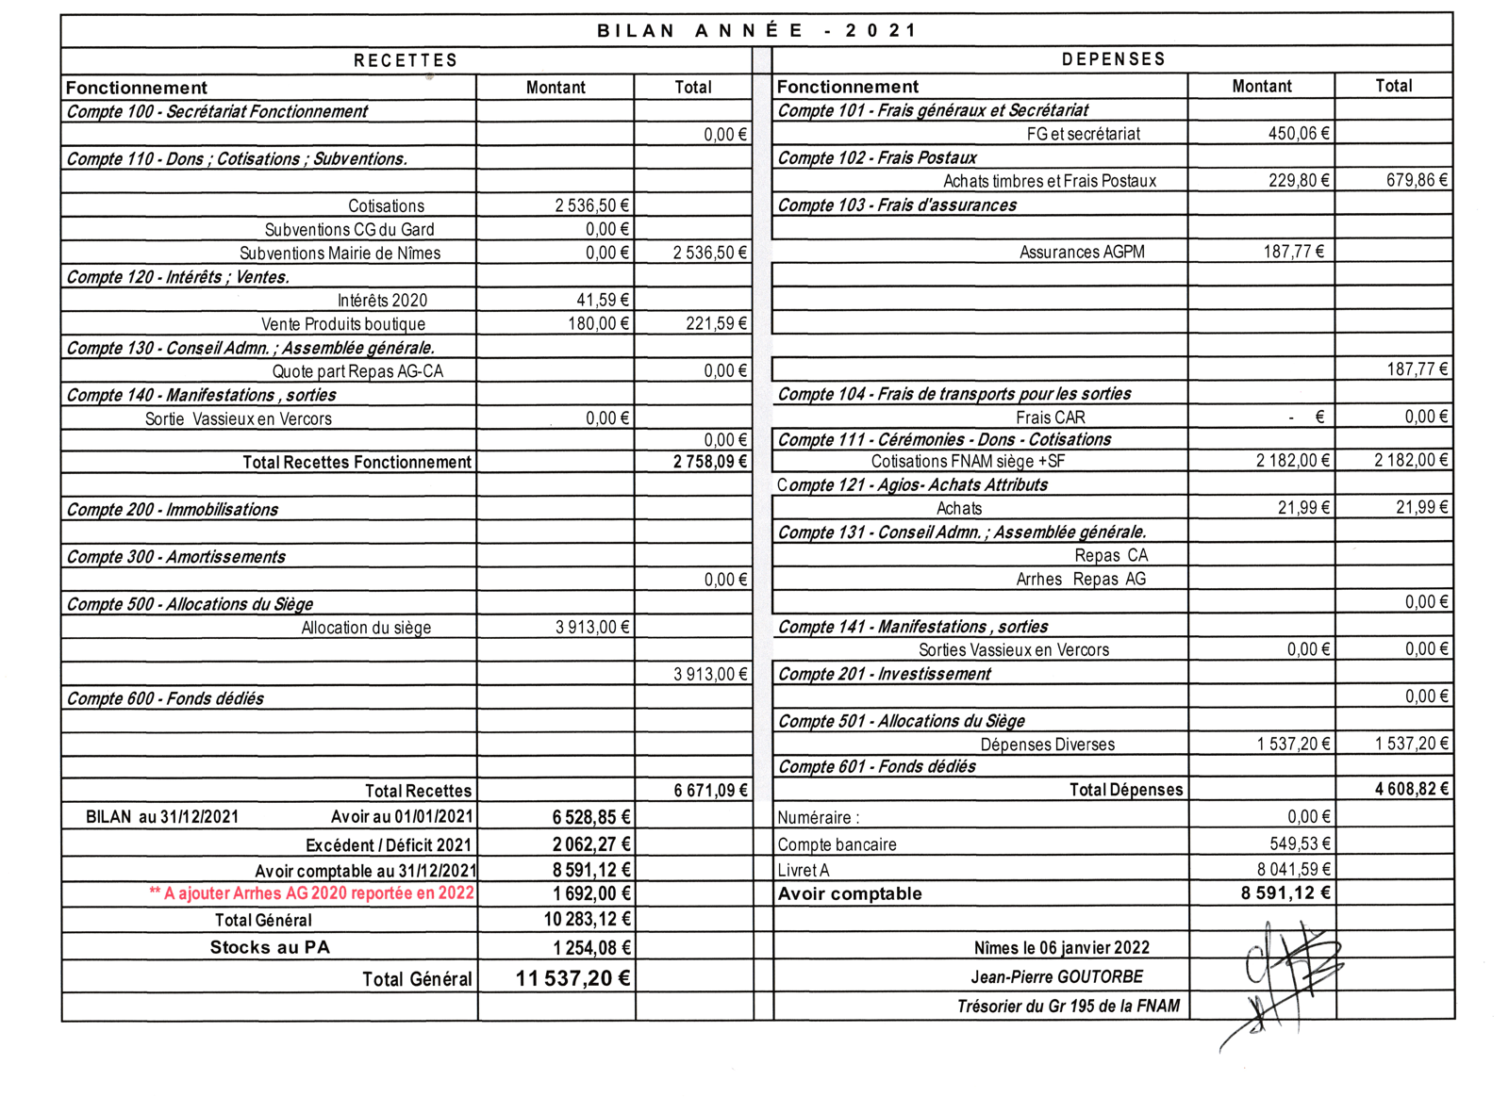
Adoption du Rapport financier

Contre : 0
Abstention : 0
Pour : Unanimité

Conclusion : Le rapport financier est adopté, quitus est donné au Conseil d’Administration pour la gestion du groupement.

Composition du Conseil d’Administration et du bureau

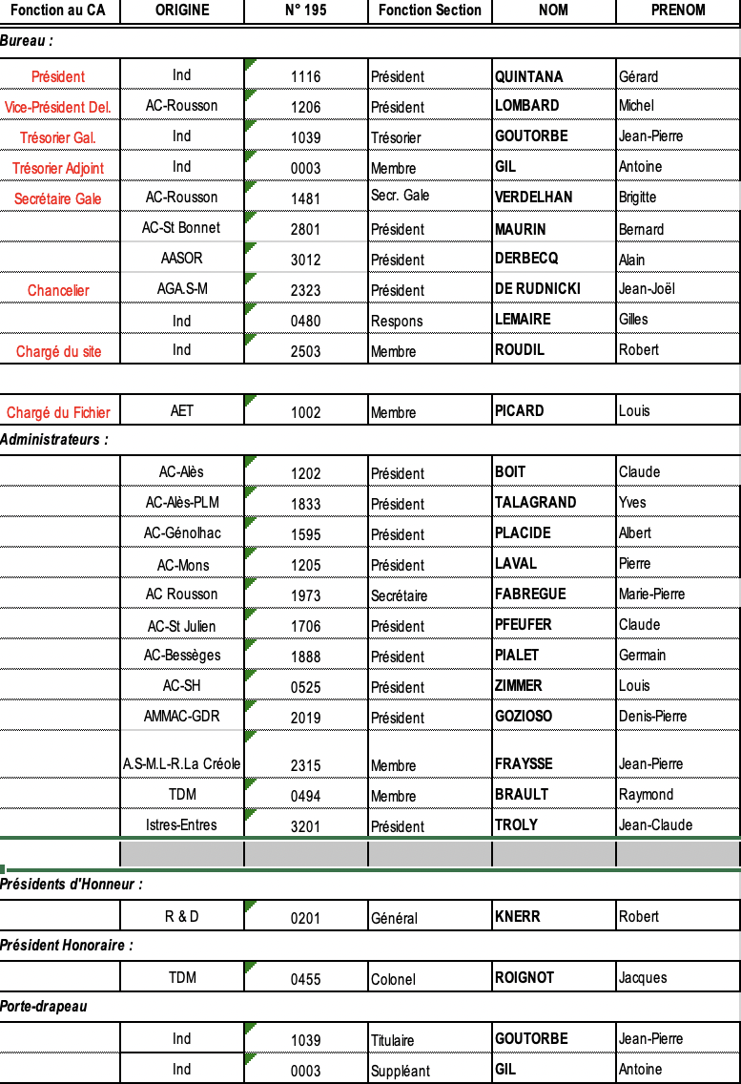

Motion de l’Assemblée Générale

- Le groupement 195 fait siennes les Propositions de la Fédération contenues dans la motion du Congrès de Saint Etienne.

- Le groupement 195 prend acte de la décision du Congrès de Nancy, relatif à la vente de la Grande Garenne, il note que le Congrès de Saint Etienne a été informé de cette vente

- Le groupement demande que les pensions de retraite soient l’objet d’une véritable révision, compte tenu de trop nombreuses années de stagnation et qu’elles soient à nouveau indexées sur l’inflation.

- Le groupement s’inquiète de la disparition du poste de secrétaire d’état en charge des Anciens Combattants

Adoption de la motion de l’AG

Contre : 0
Abstention : 0
Pour : Unanimité

Conclusion : La motion de l’AG est adoptée.

Conclusion de l’Assemblée Générale

L’Assemblée Générale du Groupement 195 de la Fédération Nationale André Maginot, s’est réunie ce jour, 23 juin 2022 au Grau du Roi.
Le rapport moral, le rapport d’activité et le rapport financier ont été examinés. Le rapport moral et le rapport d’activité ont été adoptés ; le rapport financier a été approuvé, quitus a été donné au Conseil d’Administration pour sa gestion.
La motion proposée a été adoptée et sera transmise aux autorités.
Cette Assemblée Générale 2022 s’est terminée par une remise de récompenses destinées aux membres méritants du Groupement.
Un Conseil d’Administration se réunira rapidement afin de mettre en place le nouveau bureau.

Remise des récompenses

Médaille OR

BOIT Claude LOMBARD Michel
LEMAIRE Gilles PIALET Germain

Médaille Argent

ALARCON Antoine RIEUX Jean Pierre
BEY Francis ROUDIL Robert
FAUQUE Yvette THADEE Jean Pierre
GOZIOSO Denis Pierre TROLY Jean Claude
PLACIDE Albert WERNER André

Médaille Bronze

ANGLADA Frédéric PARRA Sylvain
De RUDNICKI Jean Joël PERCHAT André
FRAYSSE Jean Pierre SIRVAIN André
FROGER Jean Paul VERBAL Eddie

Diplôme d’honneur

AMILLARD Jacques
ASSELINEAU Christian
FALCHETTO Jean Pierre
RIEUX Jocelyne

